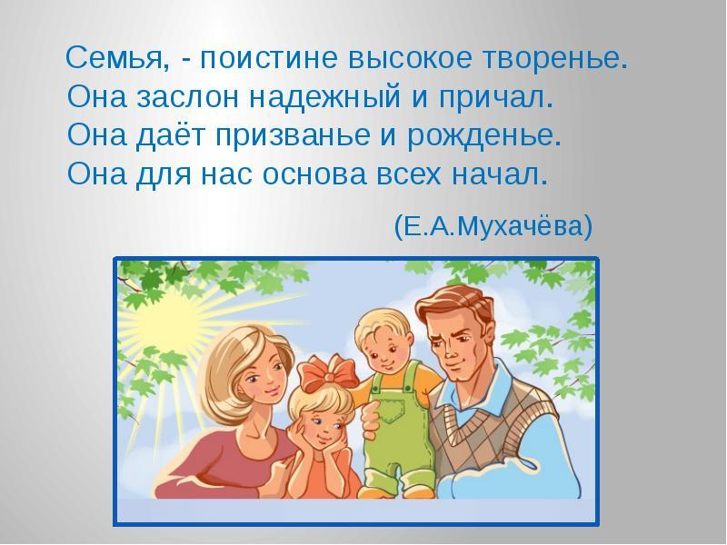
Уважаемые родители!
С 10 августа по 14 августа в дошкольном учреждении реализуется ТЕМА: «Семья и семейные ценности», цель которой формирование у детей представления о семье, о нравственном отношении к семейным традициям, расширять знания о ближнем окружении. Продолжать знакомить детей с профессиями. Развивать творческие способности родителей и детей в процессе совместной деятельности. Воспитывать у детей любовь и уважение к членам семьи, показать ценность семьи для каждого человека и проявлять заботу о родных людях

На этой неделе мы Вам рекомендуем:

1. Проведите с детьми беседу на тему: «Моя семья», «Семейные традиции», «Семейная фотография»;
2. Обсудите с детьми поговорки о семье:
В родной семье и каша гуще;
У матери все дети равны, одинаково сердцу больны;
Сердце матери, лучше солнца греет.
3. Рассмотрите семейный альбом с фотографиями.
4. Предложите детям выучить стихи о семье: О. Высотской «Семья», Е. Серовой «Папа дома», В. Осеевой «Хорошее» и др.
5. Составьте вместе с детьми «Генеалогическое дерево семьи»;
6.Постройте из конструктора комнату, в которой вы любите проводить время всей семьей;

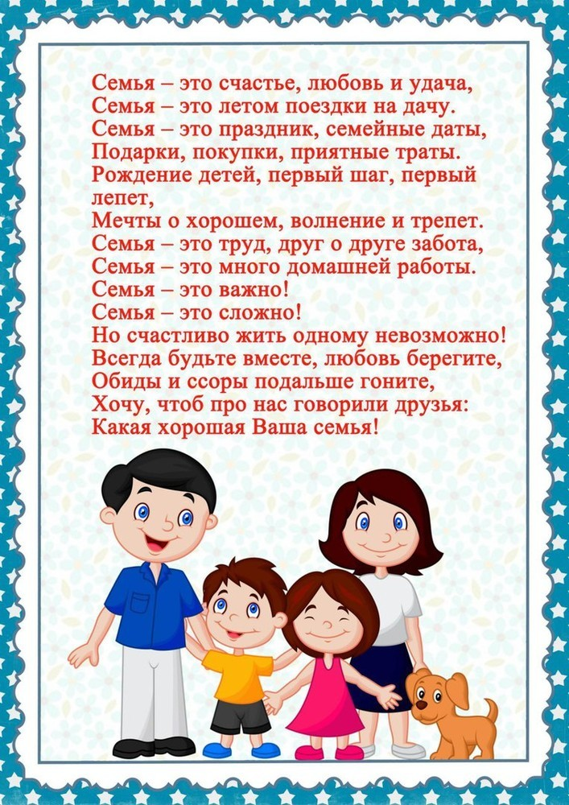

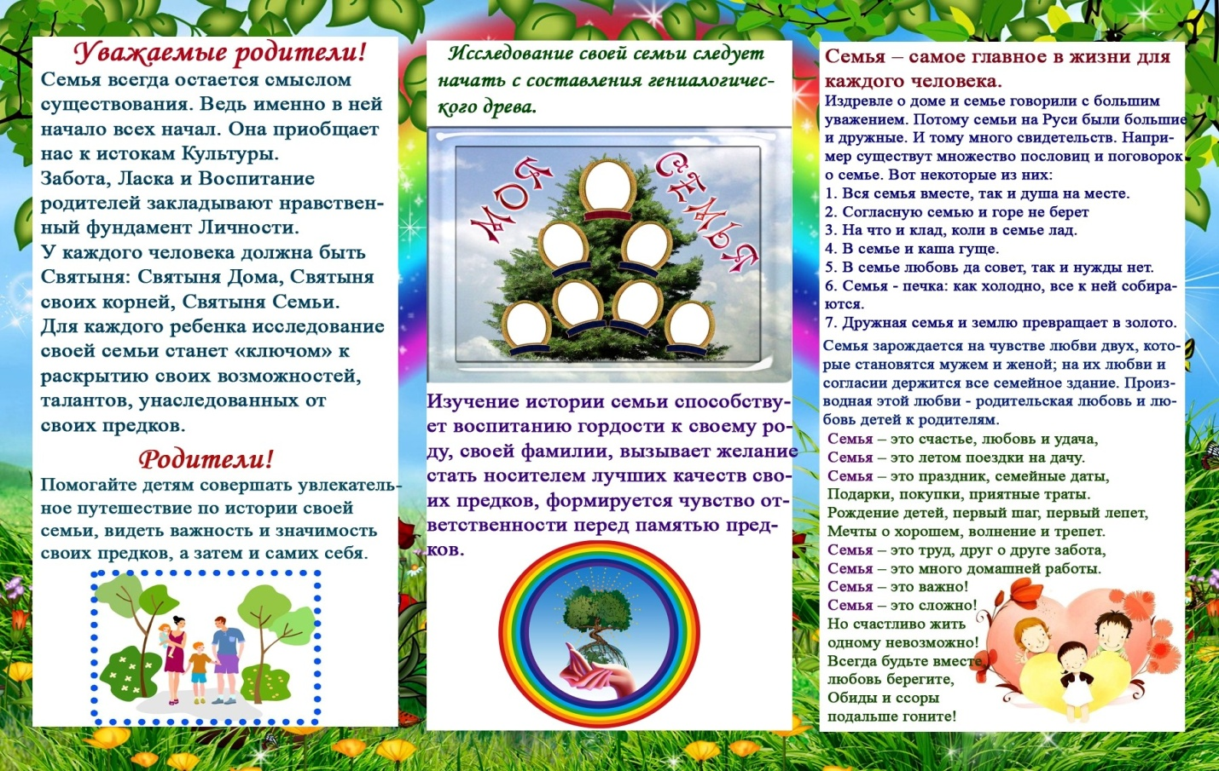

Предлагаем Вашему вниманию картотеку «Семейные традиции»
Традиции на каждый день
Какие бывают семейные традиции? Это небольшие действия, которые создают ощущение единства в семье, чувство, что родные рядом и всегда поддержат друг друга. Сейчас очень сложно приобщить детей и подростков проводить время в домашнем кругу, когда есть интернет, компьютер, смартфон. Повседневные действия этой категории призваны собирать членов семьи вместе на короткий момент, обновляя родственные связи ежедневно.
«Секретное рукопожатие»
Так издавна узнавали друг друга члены общин, организаций или кланов. Семейное рукопожатие гораздо важнее, чем просто знак того, что вы, например, «из семьи Петровых» Это ощутимое доказательство поддержки и тепла близких людей. Сложить по-особому пальцы, тряхнуть руками три раза, прихлопнуть ладонями…
Такое секретное рукопожатие придаст уверенность вовремя ответственного шага, когда близость родителей особенно важна – на свадебной церемонии, получения диплома и даже в трудные минуты жизни.
«Кушаем вместе»
В семейной традициирусского народа принято кушать вместе: это и обычай большого обеденного стола, и особая посуда для взрослых и детей, и семейная супница, из которой мама насыпает порцию любимого блюда. Необязательно каждый раз садиться есть всем одновременно, но один из приемов пищи должен быть совместным.
Решите, как будет удобней - это будет завтрак, обед или ужин, перекус на кухне или полноценное застолье в гостиной.Введите правила: никаких мобильных, телевизора, возможно, вы захотите наложить табу на некоторые темы за столом.
«Семейные объятия»
Психологи советуют родителям почаще обнимать своих детей, чтобы те росли спокойные и уверенные в собственных силах. По мере взросления, особенно в подростковом возрасте, дети начинают тяготиться «телячьими нежностями» заботливой матери или сестры, но если превратить объятия в традицию, то это станет еще одним источником внутренней силы и поддержки.
Вместо обычной ласки можно обняться и сказать что-нибудь вроде «Раз! Два! Три! Мы вместе!» Сначала это звучит натянуто, но если с детства приучать детей к таким проявлениям единства, это будет воспринято на ура и в старшем возрасте.
«Сказка на ночь»
Некоторые традиции семейного воспитания важны для развития личности ребёнка. Дети, чьи родители баловали их чтением на ночь, более успешны в учёбе и лучше заводят друзей в школе, чем их сверстники, лишённые этой чудесной традиции. Подбирайте сказочные истории по возрасту, садитесь на постель к малышу и с душой читайте ему по несколько страниц каждый вечер. Слушание развивает внимание, успокаивает нервную систему и вселяет умиротворение в детские сердца. Прекрасные воспоминания о сказке на ночь заставляют многих взрослых возвращаться к этому обычаю, когда они создают свои семьи, так что это по-настоящему действенный способ создать связь поколений.
«Вечерняя прогулка»
В некоторых семьях есть возможность спокойно прогуляться перед сном, чтобы выбросить из головы все проблемы, накопившиеся за день, и приготовиться к ночному отдыху. Это очень здоровая привычка, которую можно воспитывать с детства. Удобная одежда и обувь, пять минут на сборы – и вы ведете неторопливую беседу на свежем воздухе.
Еженедельные традиции
Целью может быть провести вместе немного больше времени, чем обычно, чтобы поддержать в доме атмосферу любви и тепла. Откажитесь от соблазна устраивать разборы полётов — критика и тон инспектора тут неуместны.
«Воскресный завтрак»
Что сделает его особенным? Другая, более нарядная посуда, блюда, любимые вашими домочадцами и требующие больше времени на приготовления, долгожданные новости и важные решения, которых с нетерпением ждут дети. Например, за воскресным завтраком можно объявить, куда семья отправится отдыхать в этом году, кого из родственников будут принимать в доме на Новый Год и прочие, обязательно хорошие новости.
«Поход за покупками»
Всем известно, что делать закупки на неделю непросто, поэтому мама может подключить к этому процессу всех домашних. Это и помощь, и возможность принять участие в выборе меню на следующую неделю, и отличная практика для детей, которым нужно понемногу учиться вести хозяйство и рассчитывать бюджет. Если у ребёнка есть собственные наличные деньги, помогите им выбрать покупку, но не давите психологически — свободный выбор всё же за ним.
«День футбола»
Или другого вида спорта. Детям легче будет определиться с выбором спортивных увлечений, если они с детства занимались с родителями на регулярной основе. Ожидание выходных и обязательного похода на футбольное поле, беговую дорожку или теннисный корт заставляет малышей и подростков сосредоточиться на семье вместо сомнительных занятий на улице в подворотне. Простые спортивные костюмы, кроссовки и инвентарь (мяч, секундомер, ракетки и т. п.) — это всё, что нужно для семейного мероприятия.
ДРУГИЕ СЕМЕЙНЫЕ ЦЕННОСТИ И ТРАДИЦИИ
Подумайте, как семья может проявить участие в школьных делах, успехах в карьере, особенных днях и праздничных датах каждого члена семьи.
«СЕМЕЙНЫЙ ФОТОАЛЬБОМ»
Возможно, вы не задумывались, но у нашего, русского народа, особенно принято фотографироваться на память. Приложите усилия,чтобы оформить и сохранить приятные моменты жизни: фото в первый день в школе; фото с родственниками из других городов, которые приехали в гости; групповое фото всей семьёй, где у каждого члена есть своё особое место; снимки с соревнований, конкурсов, награждений; старые фотографии поколения дедушек и бабушек.
«МАЛЕНЬКИЕ ПРАЗДНИКИ»
Вечеринки по поводу событий, определяющих будущее кого-то из членов семьи, очень важны. Устраивайте небольшие праздники с простым угощением, обязательно собирайте всех вместе, без отговорок,когда случается нечто замечательное: поступление в институт, назначение на работе, победа на конкурсе, сдача экзаменов, помолвка и т. п.
«ВМЕСТЕ ВНЕ ДОМА»
Отличной традицией могут быть семейные походы по родным местам, совместное наблюдение грандиозных явлений — затмения или звездопада. Местные празднества многие семьи любят посещать всем составом (парад, городская или сельская ярмарка, народное гуляние). Прежде чем начать воплощать идеи, прочтите несколько советов, которые помогут вам успешно создать новые семейные традиции: Пройдясь по списку идей, не пугайтесь, что должны воплотить их все. В этом деле качество важнее количества, и если вам удастся завести по одной традиции из каждой категории, считайте, что вы достигли цели; Не спешите отбрасывать некоторые идеи под тем предлогом, что «это глупо» или «это не сработает». Некоторые идеи, которые не слишком привлекательны для взрослых, понравятся детям, делайте скидку на возраст и детские интересы. Подберите примеры, которые хотите использовать, в соответствии со своими предпочтениями — составом семьи, бытовыми условиями, верованиями и пр.

Рекомендуемая литература для пополнения домашней библиотеки
«Снегурочка», «Не плюй в колодец – пригодится воды напиться», В. Осеева «Почему?», Б. Заходер «Никто», В. Берестов «Читалочка», Ю. Яковлев «Мама», У. Раджаб «Как пройти к отцу», Я. Сегель «Как я был мамой», Л. Воронкова «Что сказала бы мама?», Б. Емельянов «Рассказы о маме» и др.

Предложите ребёнку нарисовать рисунок на тему: «Наша дружная семья». Окажите ему необходимую помощь.

Выполненные задания вы можете сфотографировать и прислать в общий чат группы вайбер или лично педагогам.

Благодарим за сотрудничество!
Приятных минут общения с детьми.
Желаем Вам удачи

